**Решение:**

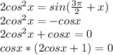

https://tex.z-dn.net/?f=cosx%3D0%5C%5C%0Ax_%7B1%7D%3D%5Cfrac%7B%5Cpi%7D%7B2%7D%2B%5Cpi%20n%2C%20n%20%5Cin%20Z ИЛИ 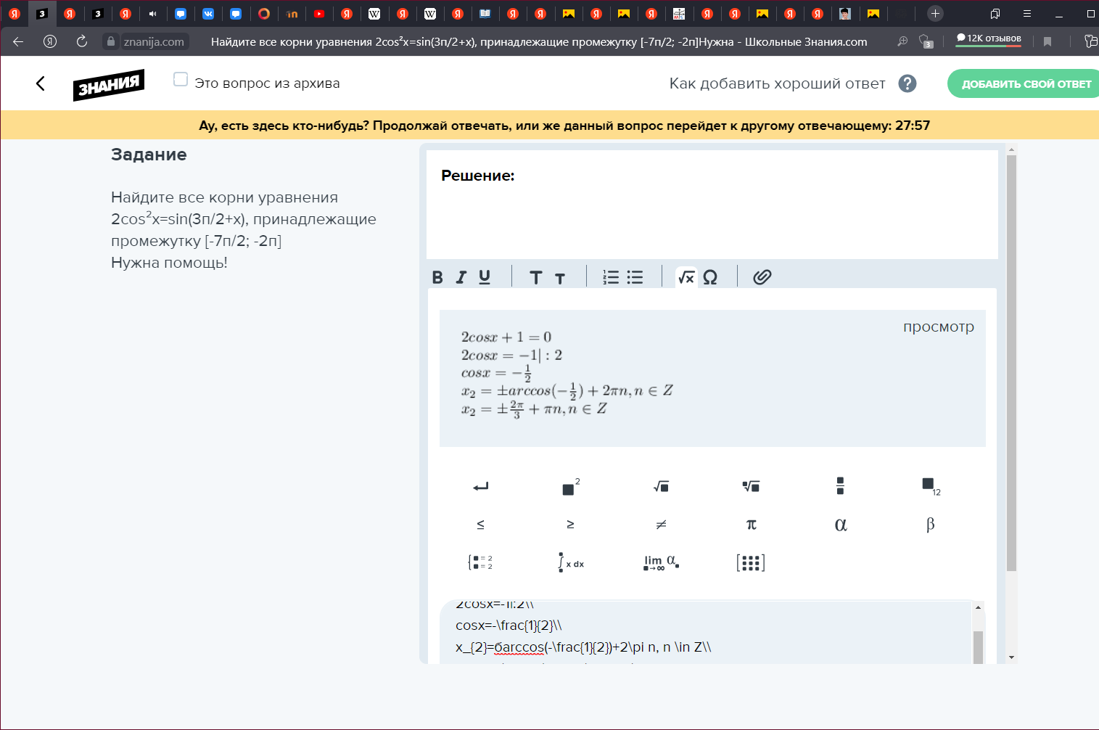

Пусть n = -2:

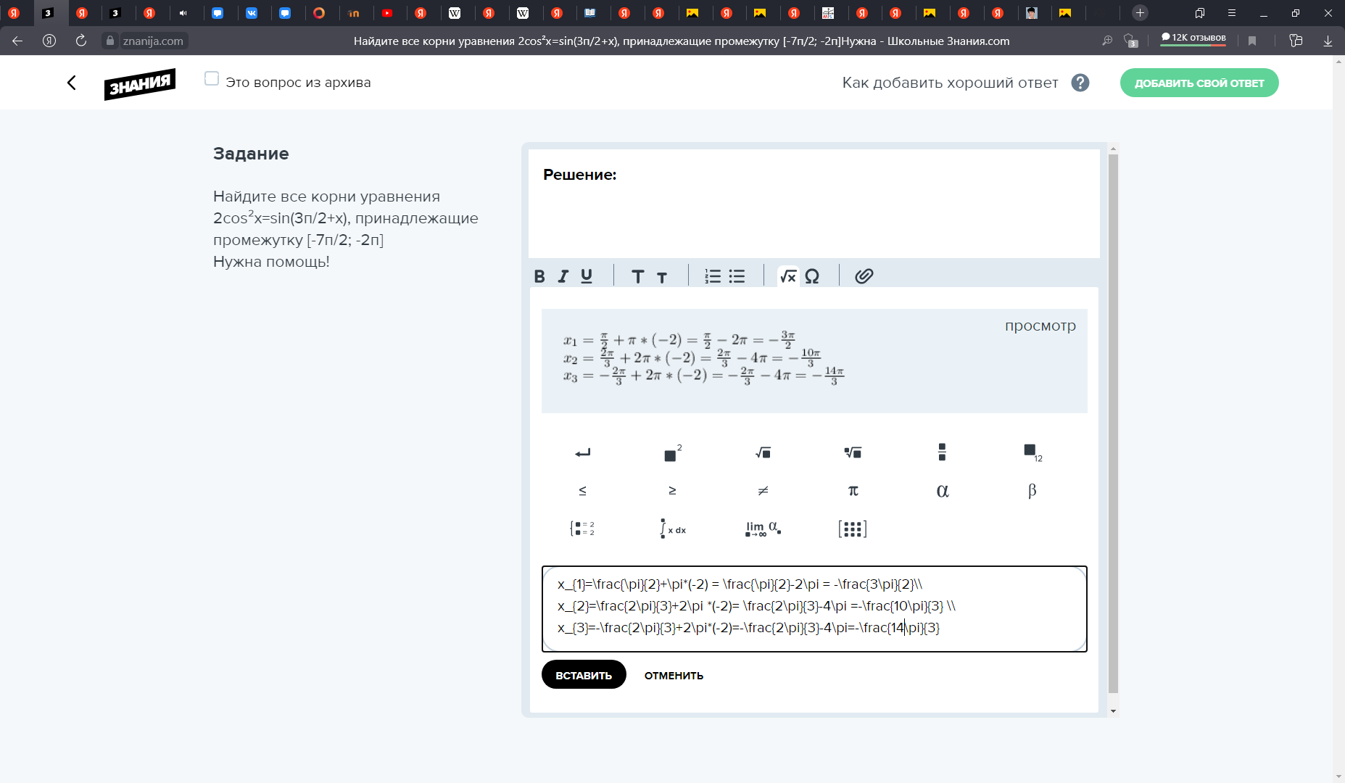

Пусть n = -3:

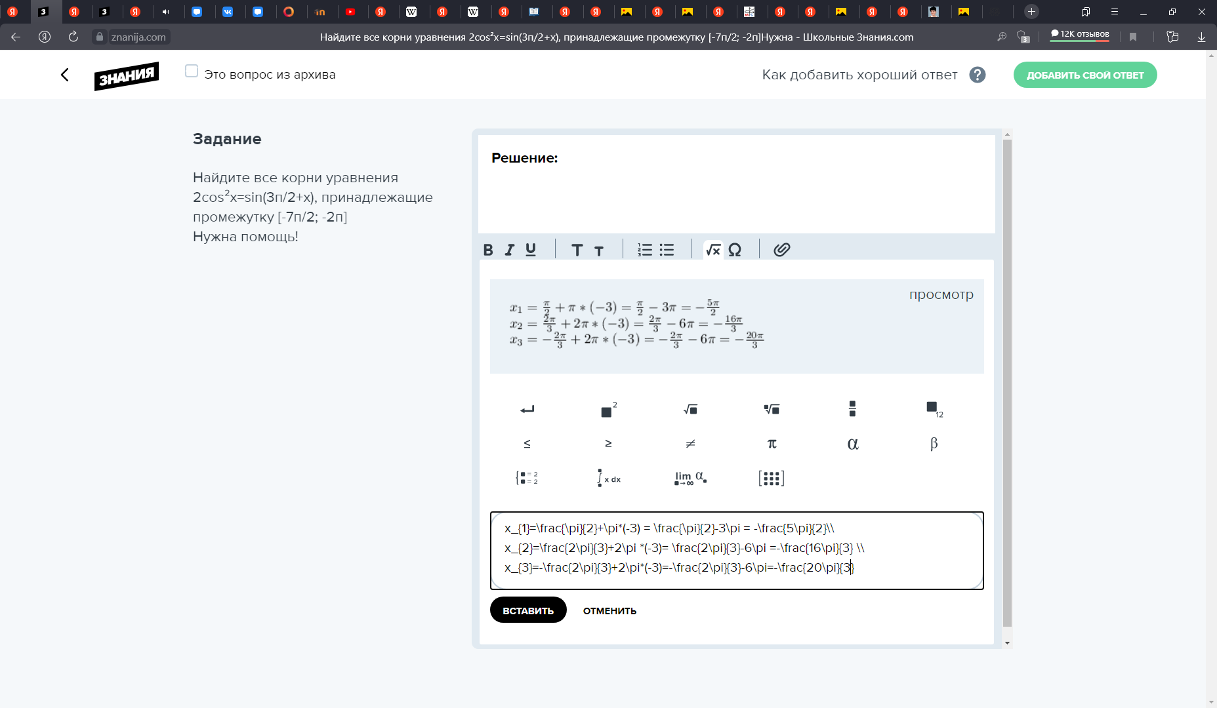

Пусть n = -4:

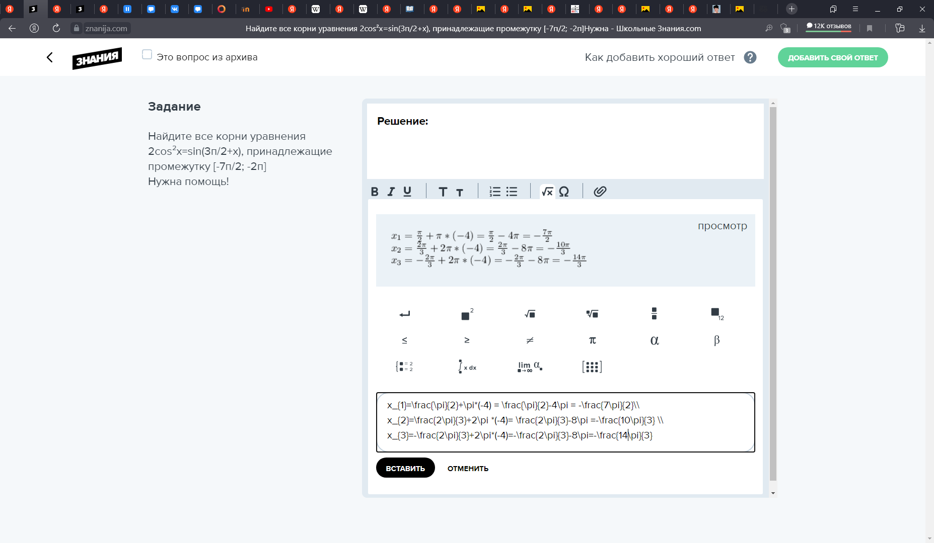

**Ответ:** 